温馨提示：
此题库为Word版，请按住Ctrl,滑动鼠标滚轴，调节合适的观
看比例，关闭Word文档返回原板块。
考点11 角的概念及任意角的三角函数、
同角三角函数的基本关系式及诱导公式
填空题
1.（2011·上海高考文科·T4）函数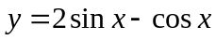的最大值为 .
【思路点拨】本题考查三角函数辅助角公式.
【精讲精析】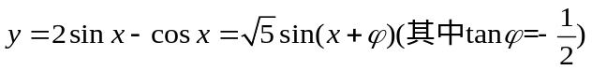，故最大值为.
【答案】
2.(2011·重庆高考文科·T12)若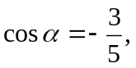且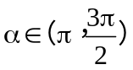,则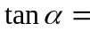 .
【思路点拨】根据角所在的区间,先求出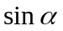的值,再根据商数关系求出正切值.
【精讲精析】因为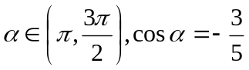,所以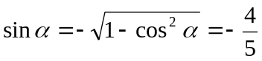,
所以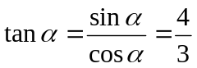.
【答案】
关闭Word文档返回原板块。

